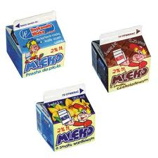,,Mleko w szkole’’ 

Od roku szkolnego 2009 / 2010 Szkoła Podstawowa im. Szarych Szeregów w Dzierzbinie uczestniczy w Programie ,,Mleko w szkole’’, dotowanego przez Unię Europejską.
Celem tej akcji jest:
- dbałość o zdrowie dzieci i młodzieży szkolnej oraz edukacja z zakresu żywienia,
- kształtowanie wśród dzieci i młodzieży dobrych nawyków żywieniowych poprzez promowanie spożycia mleka i przetworów mlecznych.

